

注意：这里的J是一个损失函数，它是一个二元二次方程，它的未知数是a，b。

要求它的极值，方法就是对a和b分别来求偏导数，令偏导数为0，得到一个关于a和b的二元方程组。求解这个二元方程组，就可以得到a和b的值

参考了<https://www.cnblogs.com/pinard/p/5976811.html>

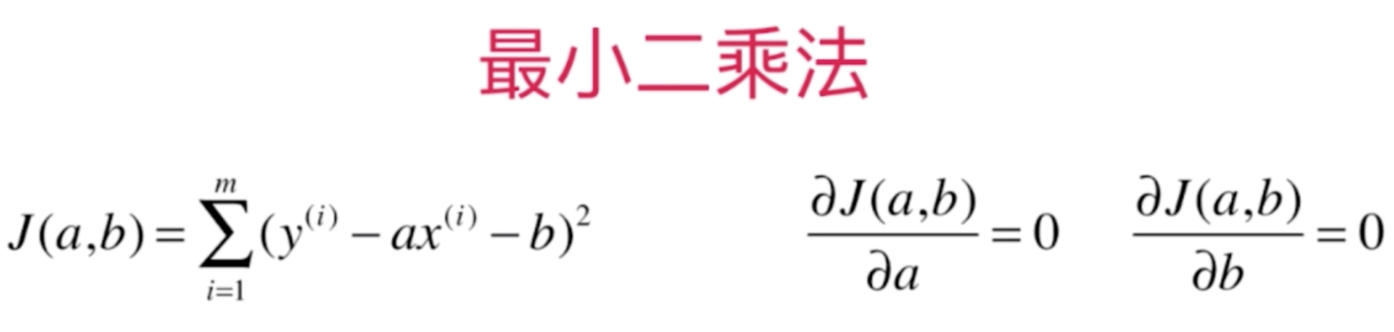

发现对 b 求偏导比较简单，所以先写出对b求偏导等于0的方程：

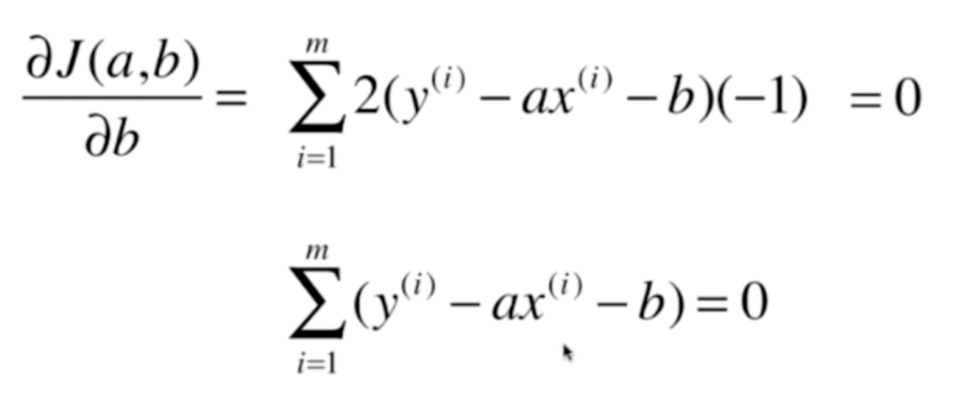

上面用到的数学知识是：复合求导，链式求导。 然后接着转换

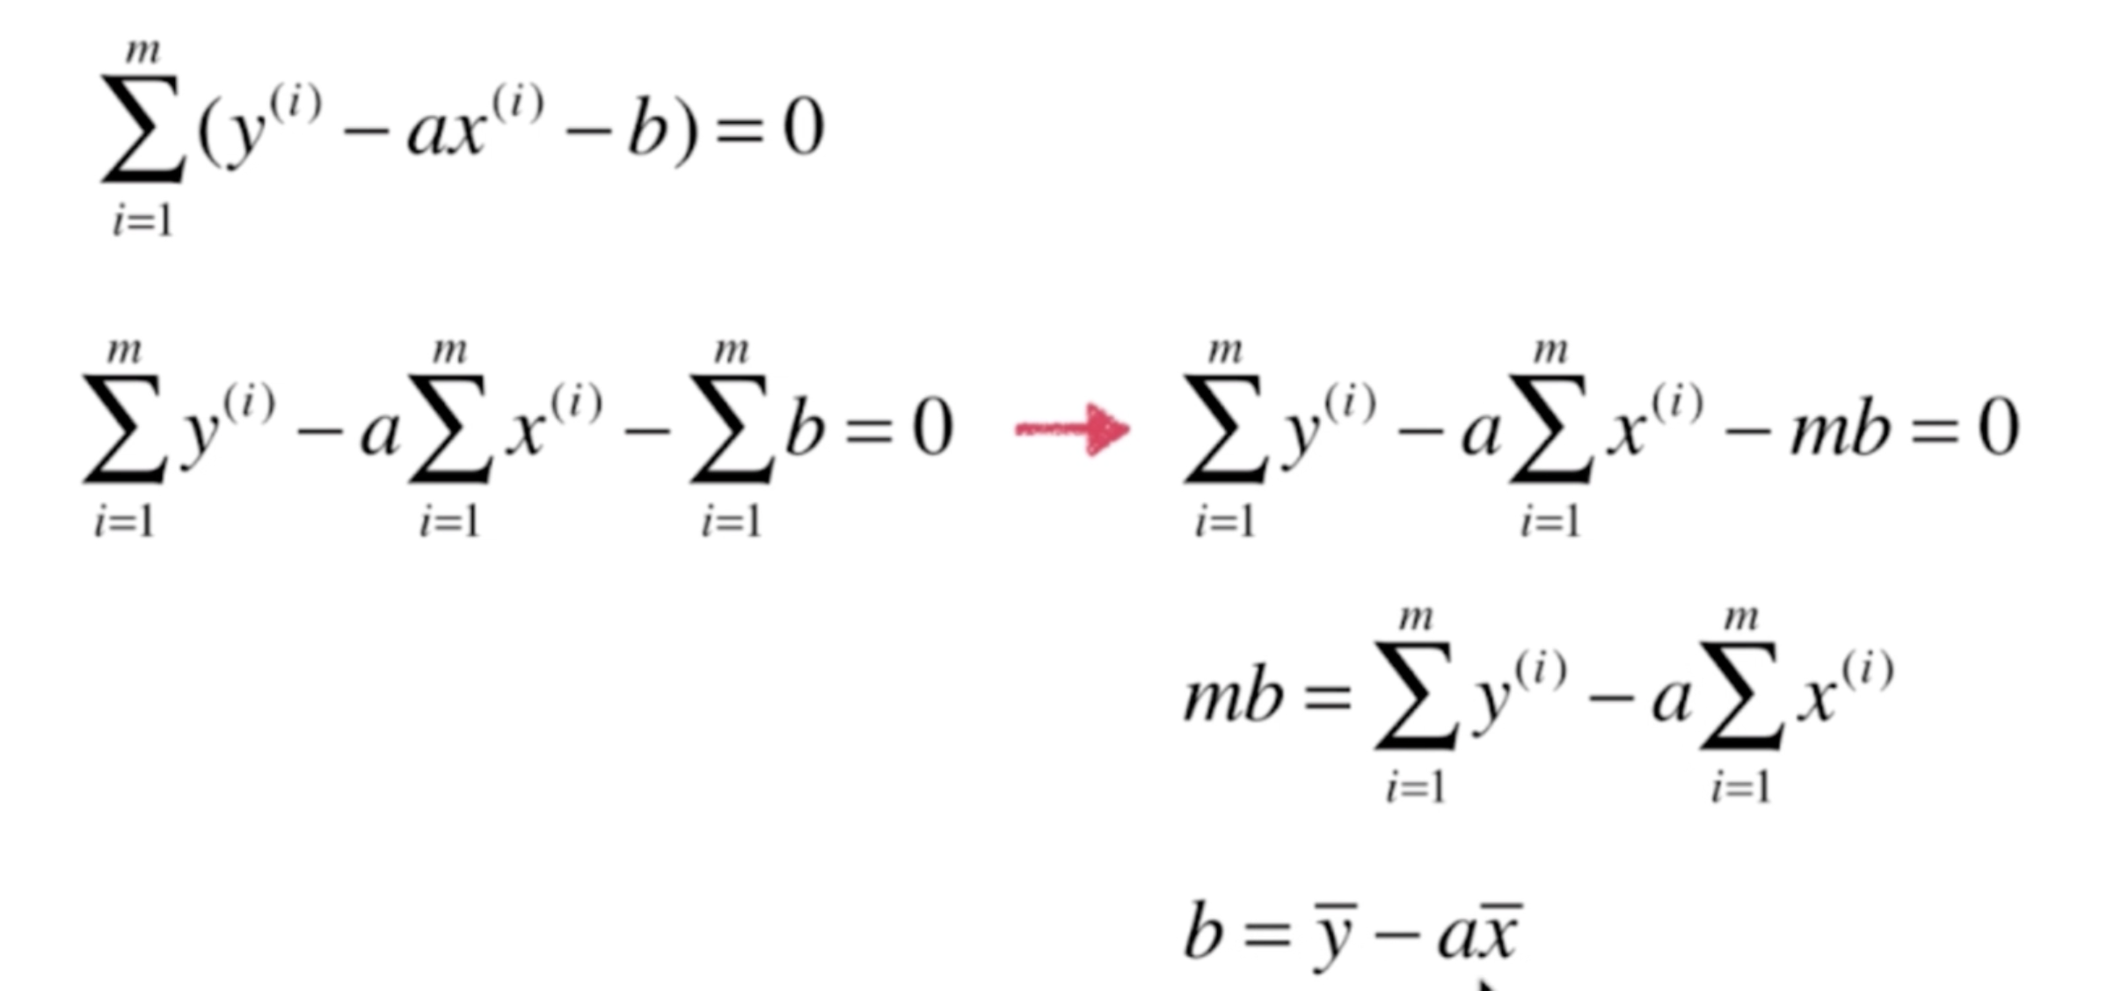

b = y的平均值 – a \* x的平均值

在作对 a 的偏导：

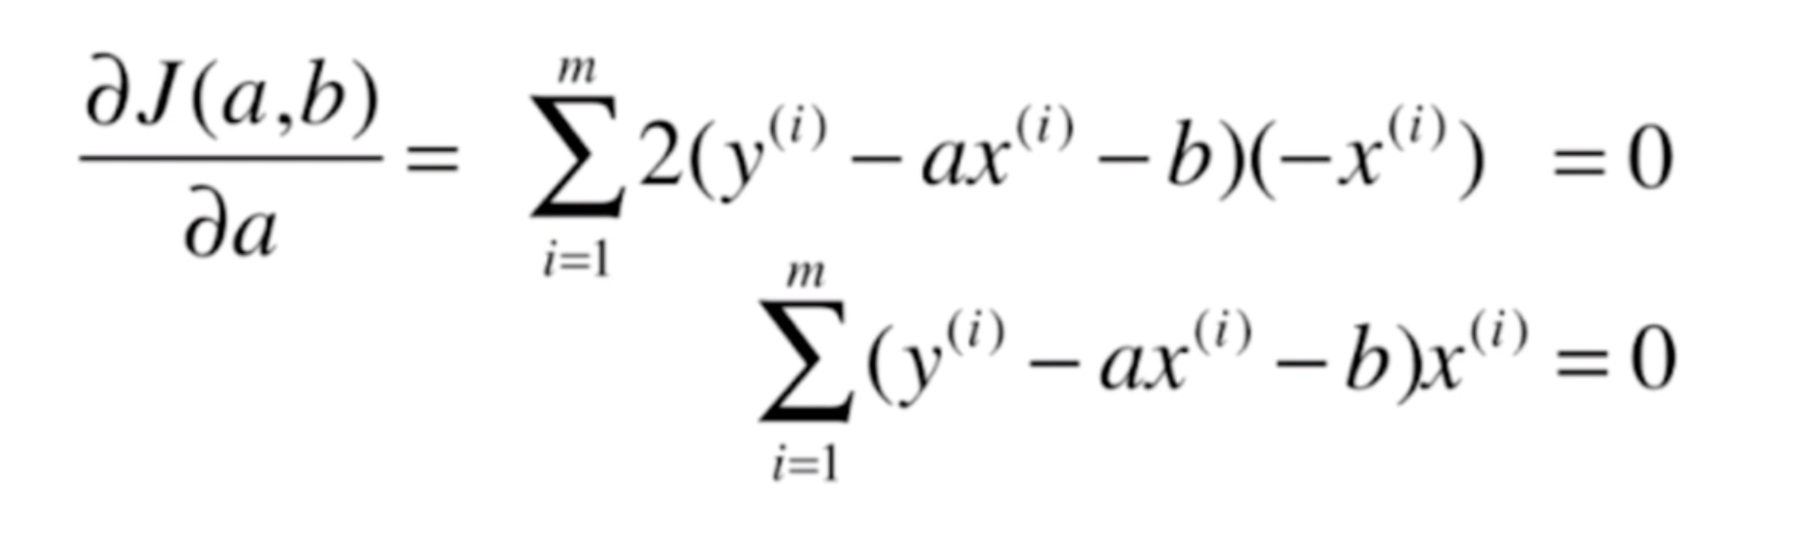

把上面求得b的值带入就得到：

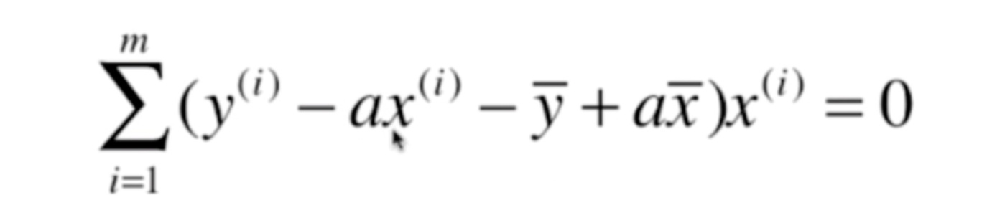

只要一个未知数 a了，

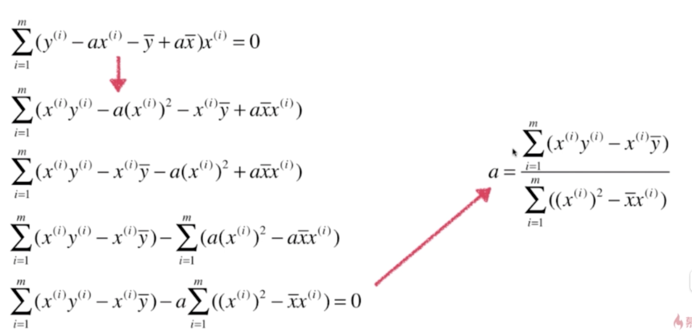

a 的值就求出来了，等号右边全部是已知的值！

为了方便计算，再做变换：

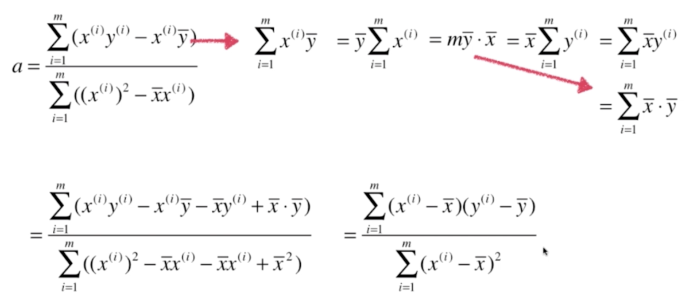

虽然最后的结果好像和这步转换前的复杂度差不多，但是后面使用矩阵运算的一些特性，效率会快很多，也方便很多。

现在已经通过最小二乘法公式，得到了模型参数 a 和 b 的表达式：

